# 口算题验测程序说明书

## 设计流程：

### 界面设计：

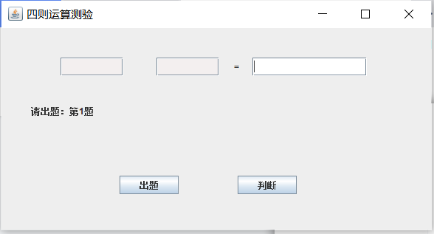

程序整体采用java swing进行图形界面的设计，内含3个文本框，4个标签框，2个按钮。相关代码如下：

public static void main(String[] args) {

JFrame frame = new JFrame("四则运算测验");

frame.setSize(600, 320);

frame.setDefaultCloseOperation(JFrame.EXIT_ON_CLOSE);

JPanel panel = new JPanel();

frame.add(panel);

placeComponents(panel);

frame.setVisible(true);

}

上面这段代码，它的作用在于生成一个宽600高320的窗体，并且创建一个JPanel容器用于添加文本框，标签框等控件。

JTextField left = new JTextField(20);

left.setBounds(80,40,85,25);

left.setFocusable(false);

Color c=new Color(243, 239, 239);

left.setBackground(c);

panel.add(left);

JLabel symbol = new JLabel("");

symbol.setBounds(180,40,35,25);

panel.add(symbol);

JTextField right = new JTextField(20);

right.setBounds(210,40,85,25);

right.setFocusable(false);

right.setBackground(c);

panel.add(right);

JLabel equal = new JLabel("=");

equal.setBounds(315,40,35,25);

panel.add(equal);

JTextField result = new JTextField(20);

result.setBounds(340,40,155,25);

panel.add(result);

JLabel Text1 = new JLabel("请出题：第1题");

Text1.setBounds(40,100,300,25);

panel.add(Text1);

JLabel Text2 = new JLabel("");

Text2.setBounds(40,140,300,25);

panel.add(Text2);

上面这段代码，它的作用在于生成文本框，标签框并将它们添加进JPanel容器中。值得一提的是两个禁止用户使用的两个文本框，能够实现禁止输入这个功能的方法是setFocusable和setBounds。setFocusable方法的作用在于决定JTextField 是否能够获得焦点，若无法获得焦点，JTextField 也就无法输入。setBounds方法的作用是设置JTextField 的背景颜色，以此来区别JTextField 能否输入。

### 功能设计：

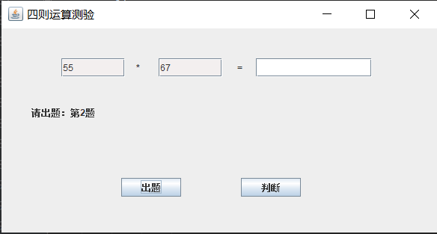

当程序运行后，点击出题按钮，两个禁止输入的文本框会出现两个100以内的正整数。在两个文本框中间会出现“+，-，*，/”四种符号中的一个。随后可根据题意进行解题，在后面那个可以输入的文本框中输入答案。输入答案后点击判断按钮可以本题对错，判断后界面如图。

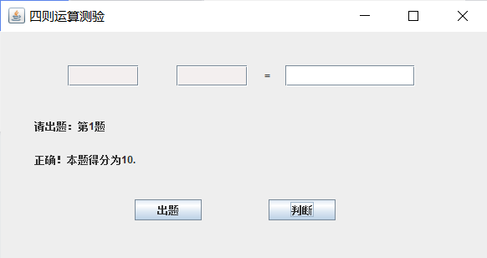

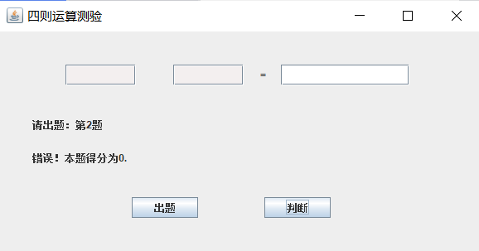

一共10题，在所有题目完成后得出结果。如图：

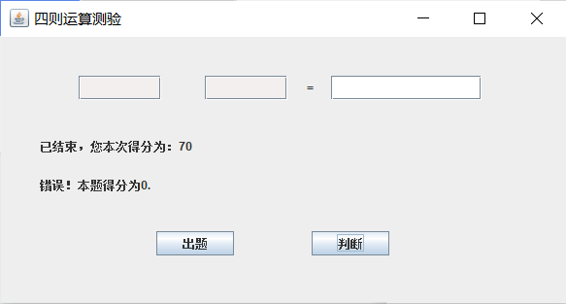

相关代码如下：

JButton Button1 = new JButton("出题");

Button1.setBounds(160, 200, 80, 25);

Button1.addActionListener(new ActionListener() {

public void actionPerformed(ActionEvent e) {

if (RE==404 || INDEX == 0){

int k = (int) (Math.random() * 4 + 1);

INDEX++;

if (INDEX >= 11){

Text1.setText("已结束，您本次得分为："+SCORE);

return;

}

Text1.setText("请出题：第"+INDEX+"题");

panel.add(Text1);

symbol.setText(getFH(k));

panel.add(symbol);

int rm_1 = (int)(Math.random()*100+1);

int rm_2 = (int)(Math.random()*100+1);

left.setText(String.valueOf(rm_1));

right.setText(String.valueOf(rm_2));

RE = calculation(rm_1,rm_2,k);

result.setText("");

panel.add(result);

Text2.setText("");

panel.add(Text2);

}

}

});

panel.add( Button1);

JButton Button2 = new JButton("判断");

Button2.setBounds(320, 200, 80, 25);

Button2.addActionListener(new ActionListener() {

public void actionPerformed(ActionEvent e) {

if (result.getText().equals("")){

return;

}

if (INDEX>0 || RE !=404){

if(RE==Integer.parseInt(result.getText())){

Text2.setText("正确！本题得分为10.");

panel.add(Text2);

SCORE = SCORE +10;

}else {

Text2.setText("错误！本题得分为0.");

panel.add(Text2);

}

symbol.setText("");

panel.add(symbol);

left.setText("");

panel.add(left);

right.setText("");

panel.add(right);

result.setText("");

panel.add(result);

RE = 404;

}

}

});

panel.add(Button2);